I. СУЩНОСТЬ ТЕРРОРИЗМА
В последнее время терроризм приобретает все более угрожающие масштабы. Террористические акты чаще всего приносят массовые человеческие жертвы, влекут разрушение материальных и духовных ценностей, не поддающихся порой восстановлению, сеют вражду между государствами, провоцируют войны, недоверие и ненависть между социальными и национальными группами, которые иногда невозможно преодолеть в течение жизни целого поколения. Поэтому терроризм является одним из наиболее опасных преступлений против общественной безопасности. Слово «террор» пришло из латинского языка (terror – страх, ужас).
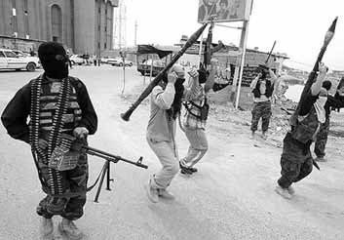
Терроризм, давно выйдя за национальные рамки, приобрел международный характер. Он стал орудием устрашения и уничтожения в извечном и непримиримом споре разных миров, кардинально отличающихся друг от друга своим пониманием, осознанием и ощущением жизни, своими нравственными нормами, своей культурой.
Терроризм встроен в насильственную преступность. Его уровень и конкретные формы проявления
представляют собой показатель, с одной стороны, общественной нравственности, а с другой – эффективности усилий общества и государства по решению наиболее острых проблем, в частности по профилактике и пресечению самого терроризма. Это преступление относится к тем видам преступного насилия, жертвой которого может быть каждый, даже тот, кто не имеет ни малейшего отношения к конфликту, породившему террористический акт.
При всем многообразии выдвигаемых террористическими организациями и террористами-одиночками лозунгов, идей или конкретных требований их социальная направленность служит основанием для выделения следующих разновидностей терроризма:
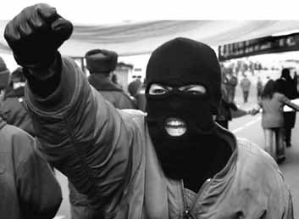
- терроризм социальный, преследующий цели коренного или частичного изменения экономического или политического строя собственной страны;
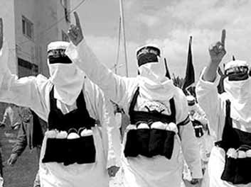
- национально-этнический, включающий организации этно-сепаратистского толка и организации, которые поставили своей целью борьбу против экономического и политического диктата других государств и их представителей;
- религиозный терроризм, связанный либо с борьбой приверженцев одной религии в рамках общего государства с приверженцами другой, либо с попыткой подорвать и низвергнуть светскую власть и утвердить власть религиозную, либо с тем и другим одновременно;
- криминальный (уголовный) терроризм, связанный с борьбой криминальных структур между собой.
Терроризму свойственны следующие четыре отличительных признака:
- порождение общей опасности, возникающей в результате совершения общественно опасных действий либо угрозы таковыми. Опасность при этом должна быть реальной и угрожать неопределенному кругу лиц;
- публичный характер исполнения. Другие преступления обычно совершаются без претензий на огласку;
- преднамеренное создание обстановки страха, подавленности, напряженности. О терроризме можно говорить лишь тогда, когда смыслом поступка является устрашение, наведение ужаса. Это основная черта терроризма, его специфика, позволяющая отделить его от смежных и очень похожих на него преступлений. Благодаря созданной обстановке страха террористы стремятся к достижению своих целей, причем не за счет собственных действий, а благодаря действиям иных лиц, на кого призвано оказывать воздействие устрашение;
- при совершении терроризма насилие применяется в отношении одних лиц или имущества, а психологическое воздействие в целях склонения к определенному поведению оказывается на других лиц.
Таким образом, терроризм, в соответствии с Федеральным законом Российской Федерации о противодействии терроризму, – это идеология насилия и практика воздействия на принятие решения органами государственной власти, органами местного самоуправления или международными организациями, связанные с устрашением населения и иными формами противоправных насильственных действий.
II. СИЛЫ И СРЕДСТВА

ТЕРРОРИСТИЧЕСКОЙ ДЕЯТЕЛЬНОСТИ
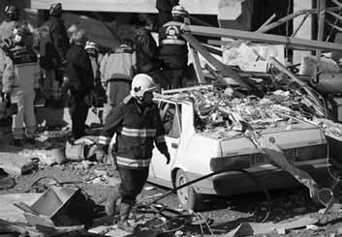
Основными силами террористической деятельности международных и национальных террористических организаций являются их участники, обычно специализирующиеся на выполнении различных функций по подготовке и проведению террористических акций. Для многих подобных организаций характерно наличие и обобщение большого опыта их террористической деятельности, фанатизм, владение методикой использования многих штатных диверсионно-террористических средств, опыт изготовления и использования нестандартных средств поражения. Основными методами, которыми пользуются террористы, являются:
- метод физического воздействия на людей, связанный с прямым физическим причинением ущерба жизни, здоровью и свободе людей:
  - противоправное лишение людей жизни;
  - причинение ущерба их здоровью и нанесение побоев;
  - лишение или ограничение их свободы, захват и похищение людей;
  - насильственное лишение возможности связи с внешним миром;
  - насильственное перемещение на контролируемые террористами объекты;
- методы материального воздействия, связанные с уничтожением или повреждением различных объектов, прежде всего это взрывы, поджоги и погромы.
К средствам террористической деятельности относятся различные устройства, аппараты, машины, орудия и вещества, которые используются для осуществления воздействия на объекты террора. В целом средства эти разнообразны – это средства, либо специально созданные для решения террористических задач, либо используемые в других областях деятельности. Часто одни и те же средства используются для решения различных задач терроризма.
20 марта 1995 года в Токийском метро был совершен террористический акт с применением отравляющего вещества зарин. Погибло 12 человек, более 5000 получили отравления различной степени тяжести.
Основными видами средств террористической деятельности являются: • огнестрельное и холодное оружие:
–пистолеты Токарев TT, Макаров ПМ/ПММ, Стечкин АПС и другие, в т. ч. зарубежного производства,
–автоматы, чаще всего АК – 47,
–ножи, кастеты, кинжалы;
13 сентября 1999 г. в Москве в жилом доме по Каширскому шоссе произошел мощный взрыв. Восьмиэтажный одноподъездный кирпичный дом был полностью разрушен. В результате теракта погибли свыше 124 человек, в том числе 13 детей.
- опасные химические вещества (ОХВ) – химические вещества, прямое или косвенное воздействие которых на человека может вызвать острые или хронические заболевания, а также гибель. ОХВ в зависимости от типа оказывают нервно-паралитическое, раздражающее, удушающее, кожно-нарывное, общетоксическое, наркотическое и прижигающее действие.
- Минно-взрывные средства:
- самодельные взрывные устройства, как правило начиненные шрапнелью, например пояс Шахида, бытовые предметы начиненные взрывчаткой;
- мины;
- динамит;
- пластичные взрывчатые вещества, например С-4.
Как правило, минно-взрывные – это основные средства, используемые при проведении террористических актов. Примеров достаточно.
- Опасные биологические вещества (ОБВ) – биологические вещества природного или искусственного происхождения, неблагоприятно воздействующие на людей в случае соприкосновения с ними. Основными видами ОБВ, которые могут быть применены в террористических целях, являются:
  - патогенные микроорганизмы (бактерии, вирусы, риккетсии и грибы)и продукты их жизнедеятельности (токсины);
  - возбудители чумы, натуральной оспы, сибирской язвы, желтой лихорадки, ботулизма. Поражение людей ОБВ может происходить при попадании их через органы дыхания, желудочно-кишечного тракта, слизистой оболочки (рта, носа, глаз и др.), поврежденные кожные покровы.
Деятельность террористов чаще всего направлена на объекты, которые являются приоритетными для многих террористических организаций:
- здания и помещения органов государственной власти и управления;
- здания и помещения общественно-политических организаций противоположного террористам политического направления;
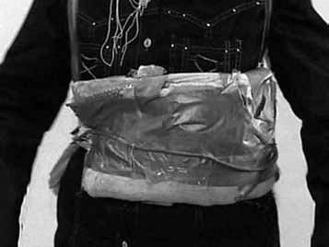
- объекты, подрыв которых может вызвать человеческие жертвы, нанесение ущерба здоровью масс людей (ядерные объекты, объекты производства и хранения химических и бактериологических веществ, объекты жизнеобеспечения населения);
- общественные учреждения, места скопления людей (транспорт, вокзалы, театры и кинотеатры, крупные магазины).

III. ПРАКТИЧЕСКИЕ СОВЕТЫ
ПО ПОВЕДЕНИЮ ПРИ ВОЗНИКНОВЕНИИ УГРОЗЫ ТЕРРОРИСТИЧЕСКОГО АКТА
Как действовать при угрозе совершения террористического акта:
- обращайте внимание на подозрительных людей и предметы. Сообщайте обо всем подозрительном сотрудникам правоохранительных органов;
- никогда не принимайте от незнакомцев пакеты и сумки, не оставляйте свой багаж без присмотра;
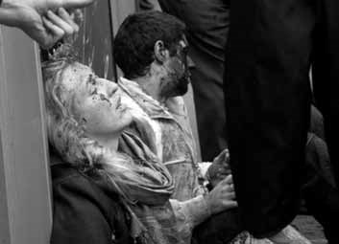
- всегда узнавайте, где находятся резервные выходы из помещения;
- в доме надо укрепить и опечатать входы в подвалы и на чердаки, установить домофон, освободить лестничные клетки и коридоры от загромождающих предметов;
- если произошел взрыв, по-
жар, землетрясение, никогда не пользуйтесь лифтом;
- в случае эвакуации возьмите с собой набор предметов первой необходимости и документы;
- у каждой семьи должен быть план действий в чрезвычайных обстоятельствах, у всех членов семьи должны быть номера телефонов, адреса электронной почты. Кроме того, необходимо назначить место встречи, где вы сможете встретиться с членами семьи в экстренной ситуации;
- старайтесь не поддаваться панике, что бы ни произошло.
Как вести себя при обнаружении подозрительного предмета, который может оказаться взрывным устройством:
- если вы обнаружили забытую или бесхозную вещь в общественном транспорте, опросите людей, находящихся рядом. Постарайтесь установить, чья она и кто ее мог оставить. Если хозяин не установлен, немедленно сообщите о находке водителю (машинисту);
- если неизвестный предмет вы обнаружили в подъезде своего дома, опросите соседей, возможно, он принадлежит им. Если владелец не установлен
– немедленно сообщите о находке в ваше отделение полиции;
- если вы обнаружили неизвестный предмет в учреждении, немедленно сообщите о находке администрации или охране;
- помните, внешний вид предмета может скрывать его настоящее назначение. В качестве камуфляжа для взрывных устройств используются самые обычные бытовые предметы: сумки, пакеты, коробки, игрушки;
- не трогайте, не передвигайте, не вскрывайте обнаруженный предмет;
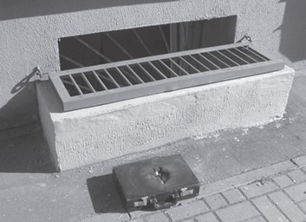
- зафиксируйте время обнаружения предмета;
- не предпринимайте самостоятельно никаких действий с находками или подозрительными предметами, которые могут оказаться взрывными устройствами – это может привести к их взрыву, многочисленным жертвам и разрушениям.
Что делать, если произошел взрыв:
- постарайтесь успокоиться и уточнить обстановку;
- продвигайтесь осторожно, не трогайте поврежденные конструкции и оголившиеся провода;
- в разрушенном или поврежденном помещении из-за опасности взрыва скопившихся газов нельзя пользоваться открытым пламенем (спичками, зажигалками, свечами, факелами и т.п.);
- при задымлении защитите органы дыхания смоченным полотенцем, лоскутом ткани, платком;
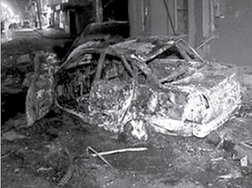
- если возможно, включите теле- или радиоаппаратуру;
- в случае необходимой эвакуации выполняйте соответствующие мероприятия;
- при невозможности эвакуации подавайте сигналы о том, что вы в доме: выйдите на балкон; выбейте окно;
- выйдя из дома, отойдите на безопасное расстояние от него и не предпринимайте самостоятельных решений об отъезде с места;
- действуйте в строгом соответствии с указаниями должностных лиц. Что делать при получении информации об эвакуации:
- помните, сообщение об эвакуации может поступить не только в случае обнаружения взрывного устройства и ликвидации последствий террористического акта, но и при пожаре, стихийном бедствии;
- получив сообщение от представителей властей или правоохранительных органов о начале эвакуации, соблюдайте спокойствие и четко выполняйте их команды;
- если вы находитесь в квартире, то возьмите личные документы, деньги, ценности, отключите электричество, воду и газ, окажите помощь в эвакуации пожилых и тяжело больных людей; обязательно закройте входную дверь на замок – это защитит квартиру от возможного проникновения мародеров;
- не допускайте паники, истерики и спешки. Помещение покидайте организованно;
- возвращайтесь в покинутое помещение только после разрешения ответственных лиц.
Правила поведения в толпе:
- избегайте больших скоплений людей;
- не присоединяйтесь к толпе, как бы ни хотелось посмотреть на происходящие события;
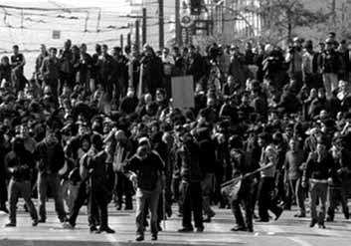
- если оказались в толпе, позвольте ей нести вас, но попытайтесь выбраться из неё – глубоко вдохните и разведите согнутые в локтях руки чуть в стороны, чтобы грудная клетка не была сдавлена;
- стремитесь оказаться подальше от высоких и крупных людей, людей с громоздкими предметами и большими сумками;
- любыми способами старайтесь удержаться на ногах;
- не держите руки в карманах, двигаясь, поднимайте ноги как можно выше, ставьте ногу на полную стопу, не семените, не поднимайтесь на цыпочки;
- если давка приняла угрожающий характер, немедленно, не раздумывая, освободитесь от любой ноши, прежде всего от сумки на длинном ремне и шарфа;
- если что-то уронили, ни в коем случае не наклоняйтесь, чтобы поднять;
- если вы упали, постарайтесь как можно быстрее подняться на ноги. При этом не опирайтесь на руки (их отдавят либо сломают). Старайтесь хоть на мгновение встать на подошвы или на носки. Обретя опору, «выныривайте», резко оттолкнувшись от земли ногами;
- если встать не удается, свернитесь клубком, защитите голову предплечьями, а ладонями прикройте затылок;
- попав в переполненное людьми помещение, заранее определите, какие места при возникновении экстремальной ситуации наиболее опасны (проходы между секторами на стадионе, стеклянные двери и перегородки в концертных залах и т.п.), обратите внимание на запасные и аварийные выходы, мысленно проделайте путь к ним;
- легче всего укрыться от толпы в углах зала или вблизи стен, но сложнее оттуда добираться до выхода;
- не поддавайтесь панике, старайтесь сохранить спокойствие и способность трезво оценивать ситуацию;
- не присоединяйтесь к митингующим «ради интереса». Сначала узнайте, санкционирован ли митинг, за что агитируют выступающие люди;
- не вступайте в незарегистрированные организации. Участие в мероприятиях таких организаций может повлечь уголовное наказание;
- во время массовых беспорядков постарайтесь не попасть в толпу как участников, так и зрителей. Вы можете оказаться под действиями бойцов спецподразделений.
Действия при угрозе террористических актов с использованием опасных химических веществ (ОХВ) Первыми признаками применения ОХВ являются:
- разлив неизвестной жидкости на поверхности;
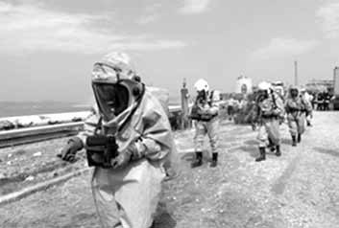
- появление капель, дымов и туманов неизвестного происхождения;
- специфические посторонние запахи;
- возникшая паника;
- показания приборов химической разведки и контроля (при их наличии).
Услышав информацию об аварии или применении ОХВ, передаваемую по радио (телевидению), через
подвижные и громкоговорящие средства и другими способами, нужно непременно отключить электронагревательные и бытовые приборы, быстро, но без паники выйти в указанном в информации направлении или в сторону, перпендикулярную направлению ветра, желательно на хорошо проветриваемый участок, где необходимо находиться до получения дальнейших распоряжений. В случае отсутствия противогаза необходимо немедленно выйти из зоны заражения. При этом для защиты органов дыхания можно использовать подручные средства: ватно-марлевые повязки, платки, шарфы, изделия из тканей, предварительно смоченные водой.
Если нет возможности быстро выйти из зоны заражения, нужно немедленно укрыться в помещении и загерметизировать его.
ПОМНИТЕ! Опасные химические вещества, которые тяжелее воздуха (хлор, фосген и др.), будут проникать в нижние этажи зданий и подвальные помещения, в низины и овраги, а ОХВ, которые легче воздуха (аммиак), наоборот, будут заполнять более высокие места.
При движении на зараженной местности необходимо строго соблюдать следующие правила:
- двигаться быстро, но не бежать и не поднимать пыли;
- не прислоняться к зданиям и не касаться окружающих предметов;
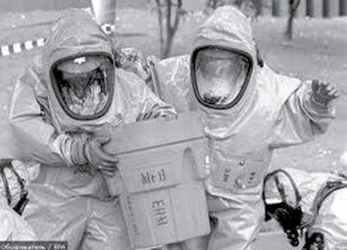
- не наступать на встречающиеся на пути капли жидкости или порошкообразные россыпи неизвестных веществ;
- не снимать средства индивидуальной защиты до особого распоряжения;
- при обнаружении капель химических веществ на коже, одежде, обуви снять их тампоном из бумаги, ветоши или носовым платком;
- по возможности оказать необходимую помощь пострадавшим, не способным двигаться самостоятельно;
- после выхода из зоны поражения необходимо снять верхнюю одежду и оставить ее на улице, принять душ с мылом (пройти санитарную обработку), тщательно промыть глаза и прополоскать рот.
Лица, получившие незначительные поражения (кашель, тошнота и др. подобные симптомы), должны исключить любые физические нагрузки, принять обильное теплое питье (чай, молоко) и обратиться к медицинскому работнику или в ближайшее медицинское учреждение для определения степени поражения и проведения профилактических и лечебных мероприятий.
Если вас завалило обломками стены:
- постарайтесь взять себя в руки, не падайте духом;
- дышите глубоко, ровно, не торопясь;
- если вы находитесь глубоко от поверхности земли, перемещайте влевовправо любой металлический предмет (кольцо, ключи и т.п.) для обнаружения вас металлодетектором;
- если пространство около вас относительно свободно, не зажигайте спички, свечи – берегите кислород;
- продвигайтесь осторожно, стараясь не вызвать нового обвала, ориентируйтесь по движению воздуха, поступающего снаружи;
- при возможности укрепите обвисающие балки и потолок с помощью подручных предметов (досок, кирпичей и т.п.);
- приготовьтесь терпеть голод и жажду;
- при сильной жажде положите в рот небольшой лоскут ткани (гладкий камушек) и сосите его, дыша носом;
- при появлении признаков присутствия людей, голосом и стуком дайте знать о себе.
Рекомендации по действиям при угрозе и совершении террористического акта с использованием опасных биологических веществ
- Для защиты органов дыхания используйте ватно-марлевые повязки, респираторы и противогазы, воздержитесь от курения.
- Для защиты желудочно-кишечного тракта пейте только кипяченую воду или бутилированную.
- Соблюдайте элементарные правила личной гигиены, пищу нужно принимать после термической обработки в местах, где исключено наличие ОБВ.
Если вы оказались заложником:
- помните, любой человек по стечению обстоятельств может оказаться заложником у преступников, которые таким способом могут добиваться достижения политических целей, получения выкупа и т.п. Во всех случаях ваша жизнь становится предметом торга для террористов. Захват может произойти в транспорте, в учреждении, на улице, в квартире;
- сохраняйте спокойствие и самообладание. Определите, что происходит;
- решение оказать сопротивление или отказаться от этого должно быть взвешенным и соответствовать опасности превосходящих сил террористов;
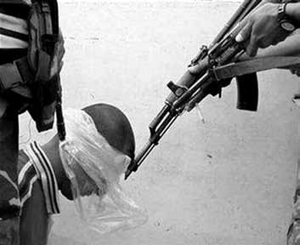
- не сопротивляйтесь: неожиданное движение или шум могут повлечь жестокий отпор со стороны террористов. Не допускайте действий, которые могут спровоцировать террористов к применению оружия и привести к человеческим жертвам;
- будьте настороже. Сосредоточьте свое внимание на звуках, движениях;
- будьте готовы к применению террористами повязок на глаза, кляпов, наручников или веревок;
- переносите лишения, терпите оскорбления и унижения, не смотрите преступникам в глаза (для нервного человека это сигнал к агрессии), не ведите себя вызывающе;
- не пытайтесь оказывать сопротивление, не проявляйте ненужного героизма, пытаясь разоружить бандита или прорваться к выходу или окну;
- если вас заставляют выйти из помещения, говоря, что вы взяты в заложники, не сопротивляйтесь;
- если с вами находятся дети, найдите для них безопасное место, постарайтесь закрыть их от случайных пуль, по возможности находитесь рядом с ними;
- при необходимости выполняйте требования преступников, не противоречьте им, не рискуйте жизнью окружающих и своей собственной, старайтесь не допускать истерики и паники;
- в случае когда необходима медицинская помощь, говорите спокойно и кратко, не нервируя бандитов, ничего не предпринимайте, пока не получите разрешения;
- не давайте ослабнуть своему сознанию. Разработайте программу возможных упражнений (как умственных, так и физических). Постоянно тренируйте память: вспоминайте исторические даты, фамилии знакомых людей, номера телефонов и т.п. Насколько позволяют силы и пространство помещения занимайтесь физическими упражнениями;
- спросите у охранников, можно ли читать, писать, пользоваться средствами личной гигиены;
- если вам дали возможность поговорить с родственниками по телефону, держите себя в руках, не плачьте, не кричите, говорите коротко и по существу. Попробуйте установить контакт с охранниками. Объясните им, что вы тоже человек. Покажите им фотографии членов вашей семьи. Не старайтесь обмануть их;
- обязательно ведите счет времени, отмечая с помощью спичек, камешков или черточек на стене прошедшие дни;
- если вы оказались запертыми в каком-либо помещении, то постарайтесь привлечь чье-либо внимание. Для этого разбейте оконное стекло и позовите на помощь, при наличии спичек подожгите бумагу и поднесите ближе к пожарному датчику;
- никогда не теряйте надежду на благополучный исход, помните, получив сообщение о вашем захвате, спецслужбы начали действовать и предпримут все необходимое для вашего освобождения;
- будьте внимательны, постарайтесь запомнить приметы преступников, отличительные черты их лиц, одежду, имена, клички, возможные шрамы и татуировки, особенности речи и манеры поведения, тематику разговоров;
Во время проведения спецслужбами операции по вашему освобождению неукоснительно соблюдайте следующие требования:
- лежите на полу лицом вниз, голову закройте руками и не двигайтесь;
- ни в коем случае не бегите навстречу сотрудникам спецслужб или от них, так как они могут принять вас за преступника;
- если есть возможность, держитесь подальше от проемов дверей и окон.

КАК ВЕСТИ СЕБЯ В ТРАНСПОРТЕ
В аэропорту и в самолете
Несмотря на относительно высокую защищенность авиатранспорта, нередко воздушные суда оказываются захваченными террористами. Есть несколько правил, выполнение которых повысит безопасность вашего путешествия:
- по возможности старайтесь занять места у окна в хвосте самолета;
- сократите до минимума время прохождения регистрации;
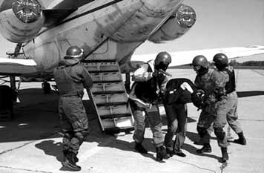
- изучите соседних пассажиров, обратите внимание на их поведение;
- обсудите с членами семьи действия в стандартной ситуации по захвату самолета;
- старайтесь не посещать торговые точки и пункты питания, находящиеся вне зоны безопасности аэропорта;
- немедленно сообщайте экипажу самолета или персоналу
зоны безопасности о невостребованном багаже или подозрительных действиях;
- в случае нападения на аэропорт: используйте любое доступное укрытие, лягте на пол, не бегите, закройте голову и отвернитесь от стороны атаки, не помогайте силам безопасности, если полностью не уверены в эффективности подобных действий.
Если самолет уже захвачен, помните, что любая пауза или затяжка времени играет на пользу заложников!
- Ни при каких обстоятельствах не поддавайтесь панике, не вскакивайте, оставайтесь сидеть в кресле. Не вступайте в пререкания с террористами, не провоцируйте их на применение оружия, при отсутствии специальной подготовки не пытайтесь самостоятельно обезвредить террористов, удержите от этого ваших соседей;
- смиритесь с унижениями и оскорблениями, которым вас могут подвергнуть террористы;
- избегайте всего, что может привлечь к вам внимание;
- если среди пассажиров имеются плачущие дети или больные стонущие люди, не выражайте своего недовольства, держите себя в руках. Любая вспышка негативных эмоций может взорвать и без того накалённую обстановку;
- не употребляйте спиртные напитки;
В марте 1988 года семья Овечкиных, угрожая оружием и взрывными средствами, захватили самолет Ту-154, выполнявший рейс по маршруту Иркутск – Курган – Ленинград. В ходе операции по освобождению заложников 4 человека были убиты и 19 получили травмы.
- что бы ни случилось, не пытайтесь заступиться за членов экипажа. Ваше вмешательство может только осложнить ситуацию;
- никогда не возмущайтесь действиями пилотов. Экипаж всегда прав! Приказ бортпроводника – закон для пассажира;
- не верьте террористам. Они могут говорить всё, что угодно, но преследуют только свои интересы;
- ведите себя достойно. Думайте не только о себе, но и о других пассажирах;
- если вы увидели, что кто-то из членов экипажа покинул самолет, ни в коем случае не привлекайте к этому факту внимание других пассажиров. Действия экипажа могут заметить террористы;
- по возможности, будьте готовы к моменту начала спецоперации по освобождению самолета, если по косвенным признакам почувствовали, что переговоры с ними не дали результата;
- если будет предпринята спасательная операция, постарайтесь принять такое положение, чтобы террористы не смогли вас схватить и использовать в качестве живого щита: падайте вниз либо спрячьтесь за спинкой кресла, обхватив голову руками;
- будьте готовы к тому, что вам предстоит отвечать на вопросы следователей и заранее припомните детали произошедшего.
В автобусе
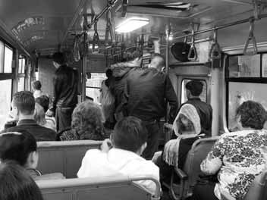
Основные меры личной безопасности, которые необходимо соблюдать при передвижении на обшественном наземном транспорте (автобусы, троллейбусы, трамваи) во многом схожи с теми мерами, которые надо применять, находясь в самолете.
Есть, правда, и некоторые особенности:
- внимательно осмотрите салон, чтобы убедиться в отсутствии подозрительных предметов и
личностей, а также запомните, где находятся экстренные выходы, огнетушитель;
- штурм общественного наземного транспортного средства происходит намного быстрее, чем штурм самолета;
- если вы чувствуете, что штурм неизбежен, старайтесь держаться подальше от окон, чтобы не мешать снайперам стрелять по террористам.
В поезде и в метро
Общие правила, которые помогут минимизировать опасность, таковы:
- если есть возможность, лучше занимать места в вагонах в середине состава, так как они в случае аварий страдают меньше остальных;
- если кто-то оказался на рельсах, и требуется помощь других пассажиров, то один человек должен направиться к выходу из тоннеля, чтобы подавать сигналы машинисту поезда, размахивая яркой тканью, еще двое должны срочно поставить в известность о случившемся сотрудников метрополитена;
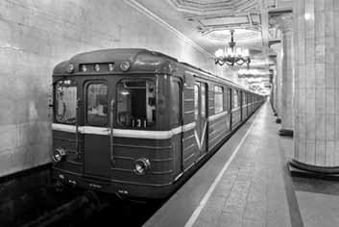
- если находящийся на рельсах в состоянии быстро выбраться на платформу, не задевая контактный рельс, ему следует оказать в этом помощь. Если это невозможно, пострадавшему необходимо порекомендовать немедленно добраться до конца станции, лечь там между рельсами и оставаться в таком положении до отхода поезда;
- если вы обнаружили оставленные кем-то вещи, не трогайте их, а поставьте об этом в известность сотрудников полиции или метрополитена. В любом случае, от подозрительных
вещей лучше находиться на максимально далеком расстоянии. Кроме этого, следует помнить, что в вагоне метро лучше стоять, чем сидеть, так как взрывные устройства могут быть спрятаны под сиденьями.
Если в результате террористического акта произошел взрыв, и поезд остановился в тоннеле, необходимо пользоваться следующими правилами:
- откройте дверь вагона, но ни в коем случае не пытайтесь сразу покинуть его. Это можно делать только после того, как будет отключен контактный рельс;
- о том, что напряжение отключено, и в каком направлении двигаться, должен сообщить машинист;
- избегайте прикосновений к металлическим частям вагона. Если тоннель заполнен дымом, закройте рот и нос тканью и постарайтесь лечь на пол вагона. Это поможет вам не задохнуться;
- если обстоятельства позволяют, дождитесь спасателей.
Если вас ожидает поездка в поезде, общие принципы обеспечения безопасности те же, что и в метро, однако есть и ряд специфических особенностей:
- старайтесь приобрести билеты в вагоны, находяшиеся в середине состава;
- при условии, что места в поезде сидячие, предпочтительны те, которые расположены против движения поезда;
- если попутчики вызывают у вас недоверие, старайтесь не засыпать;
- не выключайте свет в купе, дверь держите закрытой.

IV. ТОЛЕРАНТНОСТЬ – ОДИН ИЗ СПОСОБОВ

ПРОТИВОДЕЙСТВИЯ ТЕРРОРИЗМУ
Для того чтобы противостоять терроризму и обезоружить его, нужно отказаться от той идеологии, с которой он сопряжен. Научившись уважать представителей других национальностей, религий и иных социальных групп лично вы выбьете почву из-под ног террористов и лишите их поддержки широких слоев населения. Став толерантным к другим людям, вы сделаете борьбу террористов бессмысленной.
Толерантность – социологический термин, обозначающий терпимость к иному образу жизни, поведению, обычаям, чувствам, мнениям, идеям, веро-
ваниям. В соответствии с Декларацией принципов толерантности (ЮНЕСКО, 1995 г.), толерантность определяется следующим образом: ценность и социальная норма гражданского общества, проявляющаяся в
праве всех индивидов гражданского общества быть различными, в обеспечении устойчивой гармонии между различными конфессиями, политическими, этническими и другими социальными группами, в уважении к разнообразию различных мировых культур, цивилизаций и народов, готовности к пониманию и сотрудничеству с людьми, различающимися по внешности, языку, убеждениям, обычаям и верованиям.
Как проявить толерантность
- Постарайтесь никому не навязывать собственную волю. Выслушивайте мнение других людей.
- Сделайте для кого-нибудь доброе дело так, чтобы этот человек не узнал, что добро идет от вас.
- Не проявляйте к окружающим такого отношения, которого вы не хотите испытывать по отношению к себе.
- Постарайтесь хорошо выглядеть. Говорите со всеми спокойным голосом.
Заказчик: Местная администрация муниципального образования Финляндский округ.
Дизайн и и верстка ООО «Эри». Подписано в печать 28.08.2012. Формат 60×84/16. Тираж 150 экз.
Отпечатано с готовых диапозитивов в типографии ООО «Циферблат». Санкт-Петербург, Б. Самсониевский пр., д. 60, литер «У».

